ENPAY TRANSFORMER COMPONENTS, s.r.o.,

2025

Výročná správa
Annual report

Obsah

Poslanie a vízia .....................................................................3
Základné údaje o spoločnosti...............................................3
Výrobný program..................................................................4
Systém a politika manažérstva kvality..................................5
Systém environmentálneho manažérstva.................................7
Ekonomické ukazovatele ......................................................9
Kontakty .............................................................................13

Table of contents

Mission and Vision................................................................3
Basic Data..............................................................................3
Production Programme..........................................................4
Policy of Management quality System .................................5
Environmental management System.......................................7
Economic Data.................. .................................................. 9
Contacts .............................................................................13

Poslanie, vízia a ciele spoločnosti ENPAY
Sledovaním cieľa stať sa spoločnosťou s celosvetovou pôsobnosťou ENPAY má za úlohu dosiahnuť
- Spokojnosť zákazníkov
- Výnosný rast
- Neustále zlepšovanie
- Spokojnosť majiteľov pri plnom zabezpečení sociálnych potrieb
V rámci neustáleho zlepšovania ENPAY sa zameriava na

- Celkovú kvalitu
- Vysokú produktivitu
- Efektívne a kreatívne prostredie, ktoré podporuje tímovú prácu a kde
- Prispenie každého jednotlivca je rozpoznateľné a ocenené
- Každý zamestnanec má potešenie z práce a cieľ dosiahnuť najlepší výsledok
- Každý jednotlivec bude mať záujem čo najlepšie podieľať sa na spoločnej vízii.

Základné údaje o spoločnosti
Obchodné meno: ENPAY TRANSFORMER COMPONENTS, s.r.o.
Identifikačné číslo organizácie: 35939389
Daňové identifikačné číslo: SK2022021210
Sídlo spoločnosti : Krškany 38, 934 01 Levice
Vznik spoločnosti: ENPAY TRANSFORMER COMPONENTS, s.r.o. bola založená Spoločenskou zmluvou zo dňa 12.5.2005 podľa § 56 – 75 a § 105 – 153 zák. č. 513/1991 Zb. v znení neskorších zmien a doplnkov. Spoločnosť je zaregistrovaná na Okresnom súde v Nitre, odd. Sro, vložka číslo 16739/N.
Právna forma: Spoločnosť s ručením obmedzeným
Základné imanie: 1 841 434 EUR

Mission and Vision and goals of the ENPAY
In order to reach the goal of becoming a company of worldwide reputation ENPAY ensures
- Customer satisfaction and preference
- Profitable growth
- Perpetuity
- Owners ´s satisfaction and pride fulfilment of social obligations
Through continuous improvement of processes ENPAY focused on
- Total quality
- High productivity
- Cost effectiveness and creating an environment which
encourages team effort and where
- Each individual’s contribution is recognized and esteemed
- Each individuals enjoys their work and has the drive to excel
- Each individuals gives his best to achieve the common
vision

Basic data about company
Trade name: ENPAY TRANSFORMER COMPONENTS, s.r.o.

Identification number: 35939389
Tax registration number: SK2022021210
Registered office: Krškany 38,934 01 Levice
Registration: ENPAY TRANSFORMER COMPONENTS, s.r.o. was established by written statement dated 12th May 2005 according to § 56 – 75 a § 105 – 153 law Num. 513/1991.
The company is register by District court in Nitra, part Sro, insert No. 16739/N.
Legal form: Limited ability company
Registered capital: 1.841.434 EUR

Výrobný program

1. Magnetické prstencové a oválne vinuté jadrá pre prístrojové a výkonové transformátory. ENPAY vyrába prstencové jadrá v rôznych rozmeroch podľa požiadaviek zákazníka. ENSI vinuté jadrá sú vyrábane z transformátorových plechov.

2. Skladané jadrá 90 stupňové strihanie pre napäťové transformátory. Jadrá sú vyrábané z vysoko kvalitných transformátorových plechov v rôznych rozmeroch podľa požiadaviek zákazníkov.

3. Skladane jadra 45 stupňové strihanie pre distribučné a výkonové transformátory.
Magnetické jadrá pri 45 stup. Skladaní tzv Step-Lap sú vyrábane vo vysokej kvalite zaručujúcej :
Zníženie strát v magnetickom jadre
Nižšiu hladinu hluku
Zníženie času pri konečnej montáži

4. Shunt reaktory
Tieto reaktory sú vyrábane pre stredné a vysoké napätia z
technickými parametrami až do 400 MVAR – 1200 kV
Reaktory sú vyrábane z transformátorových plechov podľa požiadaviek zákazníkov.

5. Tienidlá ( Flux kolektory )
Flux kolektory – tienidlá sú súčasťou Výkonových transformátorov, projektovaných pre čo najnižšie straty a vysokú účinnosť transformátorov. Funkčnosť kolektorov je ako tienidlo, ktoré odráža späť vírenie magnetických tokov z vysokovýkonného jadra.
Vyrábame kolektory z / bez gumy povrchovo upravené alebo bez povrchovej úpravy v rôznych veľkostiach.

6. . Navíjanie prúdových transformátorov -
Stredné a vysokonapäťové prúdové transformátory.
Navíjanie týchto prúdových transformátorov v ENPAY je navrhované a vyrábané podľa vlastného dizajnu fy ENPAY, alebo podľa výkresov od zákazníkov. Tieto transformátory sú

Production Programme

1. Magnetic Toroidal and oval wound cores for instrument
and power transformers. ENPAY produces toroidal cores in many different dimensions according to customer specifications. ENSI wound cores are produced from Grain Oriented Silicon Steel.

2. Stacked Cores 90 degree cut for voltage transformers
Cores are producing from high quality Grain Oriented Silicon Steel in various dimensions as specified by the customers.

3. Step-Lap core 45 degree for distribution and power transformers.
Magnetic cores 45 degree – Step-Lap lamination produced with high technology allow to:
Reduction in iron losses
Lower noise level
Time saving in assembly

4. Shunt reactors
These Shunt reactors are produced for medium and high voltage up to 400 MVAR – 1200 KV. Shunt reactors are produced from grain oriented steel according to customer design.

5. Tank shields (Flux collectors )
Flux collectors are parts of the Power Transformers, which are designed to prevent power loses in high power transformers. They act like a shield which reflect the electrical flux leakage coming from the bobbins that are wound to the cores under high power.
We produce flux collectors with/without rubber in painted or bare form for power transformers in any size.

6. Winding for Current Transformers
MV and HV winding for CT.
ENPAY MV and HV windings for current transformers are designed and manufactured according to ENPAY ´s own design or customer drawings. These transformers are provided

vybavené dostatočnou medzivrstvovou a vonkajšou izoláciou z polyesterovej pásky. SN a VN vinutia pre prúdové transformátory je možné jednoducho navrhnúť pre rôzne rozmery. Vnútorné spojenia sú prevedené najnovšou technológiou zabezpečujúcou čo najmenší odporový kontakt a zároveň najväčšiu mechanickú pevnosť.

7. Logistické a distribučné aktivity
ENPAY Transformer Components, s.r.o. zabezpečuje tiež logistické a distribučné aktivity pre výrobky, ktoré sú vyrobené v ENPAY Turecko. Prináša to pozitívny synergický efekt pre obidve spoločnosti a v konečnom dôsledku ENPAY poskytuje lepší a pružnejší servis pre zákazníkov.

Systém a politika manažérstva kvality

Kvalita je najdôležitejší cieľ pre spoločnosti dosiahnuť čo najlepšiu pozíciu na vysoko konkurenčnom trhu.
Spoločnosť ENPAY je schopná ponúknuť dostatočnú kvalitu a servis pre uspokojenie všetkých zákazníkov. Z toho dôvodu sme už tradičným dodávateľom pre firmy v oblasti výroby transformátorov.
Všetky vstupné materiály sú kontrolované a sledované aj počas výrobného procesu. Konečná kontrola sa vykonáva na skompletovaných jadrách a protokoly kontroly kvality sú posielané zákazníkom spolu s výrobkami. Spôsob balenia a označovania je uplatňovaný podľa požiadaviek zákazníkov.
V konečnom dôsledku je kontrola kvality naším hlavným cieľom od začiatku až po koniec výroby.
ENPAY má certifikáty kvality od TUV podľa ISO 9001:2015 Kvality manažment systém a je členom medzinárodných organizácií v tejto oblasti.

with suitable interlayer and outer insulation of polyester film. MV and HV windings for current transformers can easily be designed in different dimensions. Internal connections are made up with the latest technology allowing the lowest possible contact resistance together with the highest mechanical strength.

7. Logistic and distribution activities
ENPAY Transformer Components, s.r.o. provides also logistic and distribution activities for products, which are produced in ENPAY Turkey. It bring for both companies synergy positive impact and finally ENPAY provide for customers better and more flexible service.

Policy of Management quality System

Quality is the most important purpose for all the companies to get high advance in the competitive market.
As ENPAY we are able to give overall Quality and service satisfaction to all customers. We are therefore a traditionally sub-supplier company for the Transformer industry.

All incoming materials are checked and further controls are carried out: manufacturing processes are monitored. Final checks are made on fully assembled cores and testing reports are sent along with the products to the customers. The type of packing and labelling is applied according to the specific requirements of the customers.
As a result of the awareness about importance of quality is our main purpose, from the beginning to the end of our production.
ENPAY has been awarded from TUV regarding ISO 9001:2015 Quality management System and is member of international and Professional organizations in its field

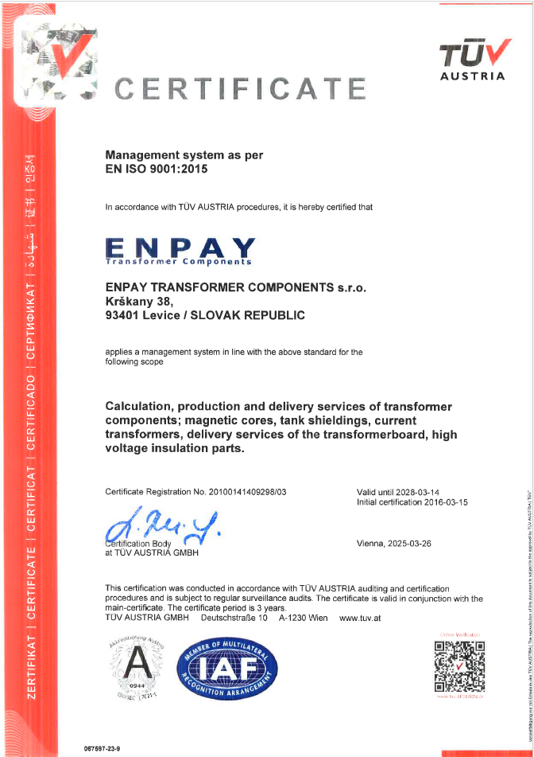

Systém environmentálneho manažérstva

Systém manažérstva ponúka vytvorenie základu pre systematické práce na ochranu životného prostredia, zlepšenie environmentálneho správania.
Spoločnosť ENPAY v roku 2025 pokračovala s aktivitami spojenými so zlepšením ochrany životného prostredia. Odpady a ich ďalšie spracovanie a separovanie je zapracované v činnostiach podniku. Spotreba elektrickej energie a jej zelené zdroje sú tiež implementované. Závislosť od fosílnych palív znižovaná aj výmenou osvetlenia.
V súvislosti s novou povinnosťou reportovania ESG dát (Enviroment – dosah na životné prostredie, Social – vplyv na spoločnosť, Governance – správa riadenia) bol vytvorený ESG team. V priebehu roku 2023 bolo začaté so zberom dát od dodávateľov. Pri doprave je zameranie na čo najnižšiu uhlíkovú stopu.
ENPAY má certifikáty kvality od TUV podľa ISO 14001:2015

Environmental management system

The management system offers the creation of a basis for systematic work to protect the environment and to improve environmental behaviour.
ENPAY continued with activities related to improving environmental protection in 2025. Waste, its further processing and separation is incorporated into the activities of the company. Electricity consumption and its green sources are also implemented. Dependence on fossil fuels is also reduced by replacing lighting.
In connection with the new obligation to report ESG data (Environment, Social – impact on society, Governance), an ESG team was created. Data collection from suppliers has begun during 2023. In transport, the focus is on the lowest possible carbon footprint.

ENPAY has quality certificates from TÜV according to ISO 14001:2015

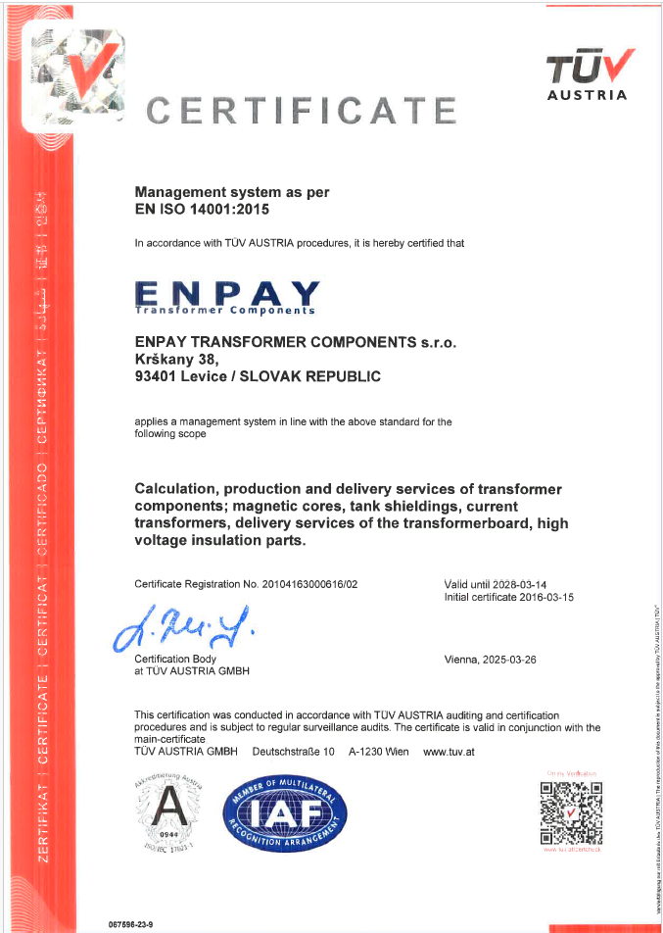

Ekonomické ukazovatele
Priemerný počet zamestnancov, ktorých spoločnosť zamestnáva bol k 31.12.2025 v počte 397. K rovnakému obdobiu roku 2024 bol priemerný počet zamestnancov 366.
V porovnaní s rokom 2024 spoločnosť dosiahla v roku 2025 tržby z predaja vlastných výrobkov vo výške 47.972.523,- EUR, pokles tržieb o 3,45%

Pokles tržieb v roku 2025 je spojený, tak ako v roku 2024, s vývojom cien na trhu (klesajúci trend a vyššia stabilita), hlavne v oblasti suchých a distribučných jadier. Znížený objem bol zároveň spojený aj s výrobou komplexnejších produktov pre našich klientov. V tom prípade sme sa snažili sústrediť na ziskovosť.

Economic data
Average number of employees employed by the company was on 31st December 2025 in amount of 397. In the same period of year 2024 the average number of employees was 366.
Compared to year 2024, in 2025 the company ENPAY Transformer Components, Ltd. gained the income from the own products sold in amount 47.972.523, - EUR, that is a decline by 3,45%.
The decline in revenues in 2025 is linked to the evolution of market prices (downward trend and higher stability), especially in the dry and distribution cores. The reduced volume was also linked to the production of more complex products for our clients. In that case, we tried to focus on profitability.

Ukazovatele likvidity : |  |  | Liquidity ratios :
Okamžitá likvidita |  |  | Cash ratio
2024 | 0,0014 |  | 2024 | 0,0014
2025 | 0,0049 |  | 2025 | 0,0049
Bežná likvidita |  |  | Quick ratio
2024 | 0,56 |  | 2024 | 0,56
2025 | 0,41 |  | 2025 | 0,41
Celková likvidita |  |  | Current ratio
2024 | 1,30 |  | 2024 | 1,30
2025 | 1,09 |  | 2025 | 1,09
Čistý pracovný kapitál ( v EUR ) |  |  | Working capital ( EUR )
2024 | 5 399 984 |  | 2024 | 5 399 984
2025 | 2 282 256 |  | 2025 | 2 282 256
Ukazovatele aktivity |  |  | Operating efficiency ratios
Obrat aktív |  |  | Asset Turnover
2024 | 1,56 |  | 2024 | 1,56
2025 | 1,31 |  | 2025 | 1,31
Doba obratu zásob v dňoch |  |  | Inventory days
2024 | 135,42 |  | 2024 | 135,42
2025 | 193,96 |  | 2025 | 193,96
Doba inkasa pohľadávok v dňoch |  |  | Trade recievable days
2024 | 77,10 |  | 2024 | 77,10
2025 | 76,99 |  | 2025 | 76,99
Ukazovatele rentability |  |  | Profitability ratios
Rentabilita tržieb (%) |  |  | Return on Sales ( % )
2024 | 3,89% |  | 2024 | 3,89%
2025 | 7,50% |  | 2025 | 7,50%
Rentabilita vlastného kapitálu (%) |  |  | Return on Equity (%)
2024 | 15,32% |  | 2024 | 15,32%
2025 | 36,06% |  | 2025 | 36,06%
Rentabilita investícií ( % ) |  |  | Return on Investment ( % )
2024 | 24,26% |  | 2024 | 24,26%
2025 | 52,75% |  | 2025 | 52,75%
Ukazovatele zadĺženosti |  |  | Indebtedness ratios
Celková zadĺženosť ( % ) |  |  | Debt ratio (%)
2024 | 60,56% |  | 2024 | 60,56%
2025 | 72,92% |  | 2025 | 72,92%

 | r. 2024 | r. 2025 | Rozdiel |  |  | y. 2023 | y. 2025 | Diff.
 | EUR | EUR | r. 25-24 |  |  | EUR | EUR | y. 25-24
Dlhodobý hmotný a nehmotný majetok | 9 764 821 | 9 078 375 | -686 446 |  | Tangible,intangible fixed assets | 9 764 821 | 9 078 375 | -686 446
Zásoby | 13 380 051 | 17 741 992 | 4 361 941 |  | Inventory | 13 380 051 | 17 741 992 | 4 361 941
Pohľadávky z obchod. styku – dlhodobé | 0 | 0 | 0 |  | Long-term trade receivables | 0 | 0 | 0
Pohľadávky z obchod. styku – krátkodobé | 9 048 748 | 9 318 119 | 269 371 |  | Short-term trade receivables | 9 048 748 | 9 318 119 | 269 371
Ostatné obežné prostriedky – krátkodobé | 1 081 139 | 1 230 421 | 149 282 |  | Other current assets | 1 081 139 | 1 230 421 | 149 282
Finančný majetok | 25 181 | 127 566 | 102 385 |  | Current financial assets | 25 181 | 127 566 | 102 385
Časové rozlíšenie | 57 369 | 27 204 | -30 165 |  | Accrued and deferred items | 57 369 | 27 204 | -30 165
Suma aktív | 33 357 309 | 37 523 677 | 4 166 368 |  | Total assets | 33 357 309 | 37 523 677 | 4 166 368
 | r. 2024 | r. 2025 | Rozdiel |  |  | y. 2023 | y. 2025 | Diff.
 | EUR | EUR | r. 25-24 |  |  | EUR | EUR | y. 25-24
Vlastné imanie | 13 085 554 | 10 138 064 | -2 947 490 |  | Equity | 13 085 554 | 10 138 064 | -2 947 490
-základné imanie | 1 841 434 | 1 841 434 | 0 |  | Registered capital | 1 841 434 | 1 841 434 | 0
-základný rezervný fond z kapitálových vkladov | 4 455 600 | 4 455 600 | 0 |  | Reserve fund from registered capital | 4 455 600 | 4 455 600 | 0
-rezervný fond | 185 575 | 185 575 | 0 |  | Legal reserve fund | 185 575 | 185 575 | 0
-hospod. výsledok minulých rokov | 4 597 935 | 0 | -4 597 935 |  | Profit/loss from prior years | 4 597 935 | 0 | -4 597 935
-hospod. výsledok bežného obdobia | 2 005 010 | 3 655 455 | 1 650 445 |  | Profit/loss for current accounting period | 2 005 010 | 3 655 455 | 1 650 445
Rezervy | 259 369 | 305 285 | 45 916 |  | Provisions | 259 369 | 305 285 | 45 916
Dlhodobé záväzky | 1 274 669 | 919 893 | -354 776 |  | Long-term liabilities | 1 274 669 | 919 893 | -354 776
Záväzky z obchodného styku krátkodobé | 5 390 553 | 5 182 090 | -208 463 |  | Short-term trade liabilities | 5 390 553 | 5 182 090 | -208 463
Iné krátkodobé záväzky | 1 180 015 | 8 387 947 | 7 207 932 |  | Other short-term liabilities | 1 180 015 | 8 387 947 | 7 207 932
Bankové úvery a výpomoci | 12 097 883 | 12 565 805 | 467 922 |  | Bank loans and financial assistance | 12 097 883 | 12 565 805 | 467 922
Časové rozlíšenie | 69 266 | 24 593 | -44 673 |  | Accrued and deferred items | 69 266 | 24 593 | -44 673
Suma pasív | 33 357 309 | 37 523 677 | 4 166 368 |  | Total liabilities and equity | 33 357 309 | 37 523 677 | 4 166 368
 | r. 2024 | r. 2025 | Rozdiel |  |  | y. 2023 | y. 2025 | Diff.
 | EUR | EUR | r. 25-24 |  |  | EUR | EUR | y. 25-24
Tržby z predaja tovaru | 1 789 453 | 628 394 | -1 161 059 |  | Sales of goods bought for resale | 1 789 453 | 628 394 | -1 161 059
Náklady vynaložené na tovar | 1 592 124 | 566 070 | -1 026 054 |  | Costs of goods sold | 1 592 124 | 566 070 | -1 026 054
Tržby z predaja vlastných výrobkov a služieb | 49 714 210 | 48 111 073 | -1 603 137 |  | Sales of own products | 49 714 210 | 48 111 073 | -1 603 137
Zmena stavu vnútropodnikových zásob | 283 026 | 1 788 179 | 1 505 153 |  | Changes in stock of own inventory | 283 026 | 1 788 179 | 1 505 153
Výrobná spotreba | 33 184 639 | 31 477 130 | -1 707 509 |  | Consumables and services purchased | 33 184 639 | 31 477 130 | -1 707 509
Pridaná hodnota | 17 009 926 | 18 484 444 | 1 474 518 |  | Added value | 17 009 926 | 18 484 444 | 1 474 518
Osobné náklady | 10 735 307 | 11 668 394 | 933 087 |  | Personnel expenses | 10 735 307 | 11 668 394 | 933 087
Dane a poplatky | 14 577 | 70 664 | 56 087 |  | Taxes and charges | 14 577 | 70 664 | 56 087
Odpisy | 1 510 490 | 1 608 935 | 98 445 |  | Depreciation of intangible and tangible fixed assets | 1 510 490 | 1 608 935 | 98 445
Tržby z predaja DHM a materiálu | 521 753 | 311 380 | -210 373 |  | Sales of fixed assets and inventory | 521 753 | 311 380 | -210 373
Zostatková cena predaného DHM a materiálu | 1 974 650 | 36 515 | -1 938 135 |  | Net book value of fixed assets and inventory sold | 1 974 650 | 36 515 | -1 938 135
Ostatné výnosy na hospodársku činnosť | 50 057 | 14 995 | -35 062 |  | Other operating income | 50 057 | 14 995 | -35 062
Ostatné náklady na hospodársku činnosť | 56 102 | 47 066 | -9 036 |  | Other operating expenses | 56 102 | 47 066 | -9 036
Výsledok hospodárenia z hospodárskej činnosti | 3 290 610 | 5 379 245 | 2 088 635 |  | Operating profit or loss | 3 290 610 | 5 379 245 | 2 088 635
Výnosové úroky | 0 | 0 | 0 |  | Interest income | 0 | 0 | 0
Nákladové úroky | 554 616 | 509 424 | -45 192 |  | Interest expense | 554 616 | 509 424 | -45 192
Kurzové zisky | 186 | 7 | -179 |  | Foreign exchange gains | 186 | 7 | -179
Kurzové straty | 25 | 877 | 852 |  | Foreign exchange losses | 25 | 877 | 852
Ostatné výnosy z finančnej činnosť | 0 | 0 | 0 |  | Other revenue from financing activities | 0 | 0 | 0
Ostatné náklady na fin. činnosť | 116 256 | 30 594 | -85 662 |  | Other expenses of financing activities | 116 256 | 30 594 | -85 662
Výsledok hospodárenia z fin. činnosti | -670 711 | -540 888 | 129 823 |  | Profit/loss from financing activities | -670 711 | -540 888 | 129 823
Daň z príjmu za bežnú činnosť splatná | 491 735 | 1 194 575 | 702 840 |  | Income taxes on ordinary activities-current | 491 735 | 1 194 575 | 702 840
Daň z príjmu za bežnú činnosť odložená | 123 154 | -11 673 | -134 827 |  | Income taxes on ordinary activities-deferred | 123 154 | -11 673 | -134 827
Výsledok hospodárenia z bežnej činnosti | 2 005 010 | 3 655 455 | 1 650 445 |  | Profit/loss from ordinary activities | 2 005 010 | 3 655 455 | 1 650 445
Mimoriadne výnosy | 0 | 0 | 0 |  | Extraordinary revenues | 0 | 0 | 0
Mimoriadne náklady | 0 | 0 | 0 |  | Extraordinary expenses | 0 | 0 | 0
Výsledok hospodárenia z mimoriadnej činnosti | 0 | 0 | 0 |  | Profit/loss from extraordin. activities | 0 | 0 | 0
Výsledok hospodárenia za účtovné obdobie | 2 005 010 | 3 655 455 | 1 650 445 |  | Profit/loss for accounting period | 2 005 010 | 3 655 455 | 1 650 445

Kontakt
Sídlo spoločnosti :
ENPAY TRANSFORMER COMPONENTS, s.r.o.
Krškany 38, 934 01 Levice
Tel: +421 36 631 00 93, 94
Fax: +421 36 631 00 95
E-mail: info@enpay.com

Contact data
Registered office:
ENPAY TRANSFORMER COMPONENTS, s.r.o.
Krškany 38, 934 01 Levice
Tel: +421 36 631 00 93, 94
Fax: +421 36 631 00 95
E-mail: info@enpay.com

V Krškanoch, dňa 30.04.2026
Zostavila : Zuzana Siekelová

